GUÍA SIMULACIÓN 3

INTOXICACIONES, CUERPOS EXTRAÑOS Y ALTERACIÓN DE CONCIENCIA
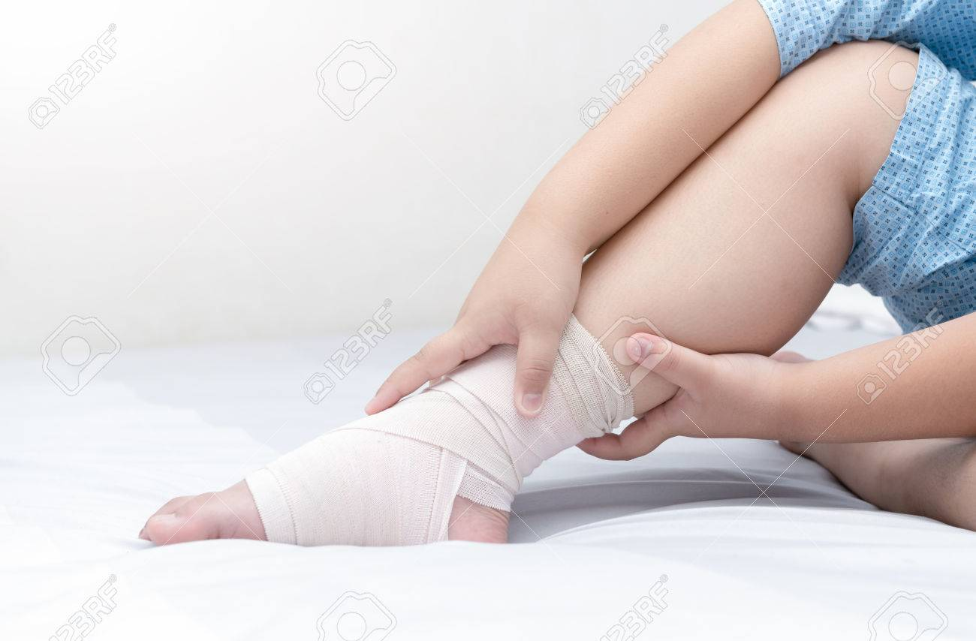

ASIGNATURA:

TECNICAS DE PRIMEROS AUXILIOS

DIRIGIDO A:

TECNICO SUPERIOR DE ENFERMERIA

REQUISITOS:

Sin requisitos.

INTRODUCCIÓN

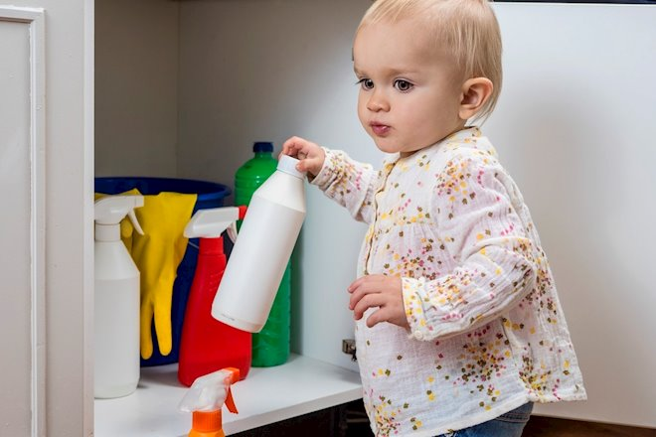
Nuestro país tiene una tasa de mortalidad infantil bastante baja. La prevención de enfermedades infectocontagiosas, los programas de vacunación, entre otras políticas públicas han permitido proteger la vida en los niños.
Sin embrago, los accidentes en niños son la tercera causa de consulta en los servicios de urgencias, de acuerdo con los datos publicados por la Sociedad Chilena de Pediatría. Solo en la Región Metropolitana, cada año fallecen más de 8.000 personas por causas externas o accidentes y violencia.
Para que la simulación sea una experiencia verdaderamente provechosa para Ud. le recomendamos:
Estudie previamente: Revise las clases virtuales días antes de la simulación. Complemente su estudio con esta guía, a modo de repaso.
Pregunte: Esta asignatura, probablemente, es nueva para Ud., por lo que es muy probable que quizá tenga varias interrogantes. Si tiene dudas, plantéelas a su docente antes de la simulación. Esto le permitirá enfrentar las situaciones de mejor manera.
Trabaje en equipo: En salud siempre trabajamos en equipo, y esta asignatura no será la excepción. El docente le solicitará que forme equipos de trabajo con sus compañeros, con los que deberá ponerse de acuerdo y buscar la manera de ejecutar el trabajo de a mejor manera posible, en beneficio del accidentado a su cargo.
Póngase a prueba: ¡Supérese así mismo en las sesiones de entrenamiento! Si sigue los pasos previamente descritos, sin lugar a duda, la asignatura será una experiencia que le permitirá ayudar a las personas y quizá, salvarle la vida. Nosotros, creemos firmemente que Ud. es capaz de entregar os mejores cuidados en beneficio de otros, y esta es la mejor forma de demostrarlo.

Competencias Asociadas a la Asignatura
Proporcionar atención de primeros auxilios, en situaciones de emergencia médica, en el ámbito individual o colectivo, estableciendo condición de riesgo vital, de acuerdo a normas y protocolos nacionales e internacionales vigentes.

Unidades de Competencias Asociadas a la Asignatura

- Identificar las distintas situaciones de emergencias médicas, en el ámbito individual y colectivo.
- Reconoce las normas y protocolos, nacionales e internacionales vigentes, utilizados en la atención de emergencias médicas, con y sin riesgo vital.

MARCO DE REFERENCIA TEÓRICO

Intoxicaciones:

Las intoxicaciones se definen como la reacción del organismo a la entrada de cualquier substancia tóxica (veneno) que causa lesión o enfermedad y, en algunos casos la muerte. El grado de toxicidad varía según la edad, estado nutricional, vías de ingreso y concentración que alcance el tóxico. Las causas principales de intoxicación ocurren por:
- Sobredosis de medicamentos o drogas.
- Almacenamiento inapropiado de medicamentos y venenos.
- Uso inadecuado de insecticidas, pinturas, etc.
- Por inhalación de gases tóxicos.
- Consumo de alimentos en descomposición.
- Manipulación o consumo de plantas venenosas.
Los tóxicos pueden ingresar por tres vías de acceso vías al nuestro organismo: Por la piel, por vía digestiva o por vía respiratoria.
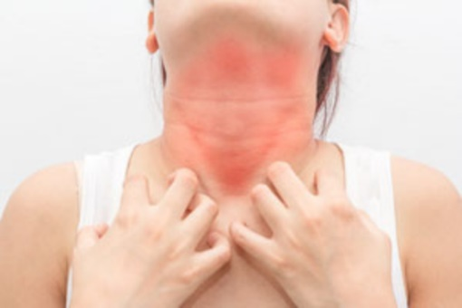
Por la Piel: Los signos y síntomas son variados, dependiendo del tóxico, pero podría presentar inicialmente prurito (picazón), y signos de quemadura (edema, eritema o flictenas) en la zona afectada. si se logra la absorción podemos encontrar reacciones sistémicas como diarrea, náuseas, vómitos, compromiso de conciencia e incluso paro cardio respiratorio. En estos casos, y después de comprobar que la zona es segura, Ud. debe colocarse guantes para evitar la exposición al tóxico. retirar la ropa contaminada o bien colocar al accidentado debajo del chorro de agua con la ropa, para eliminar la substancia tóxica. En muchos casos, cuando el tóxico alcanza la piel, podría producir una quemadura, por lo tanto, debe tratarla como tal. Además, se debe mantener las vías respiratorias despejadas y trasladar rápidamente a un servicio de urgencias.


Por la Vía Digestiva: Los signos y síntomas del afectado serán variados, y dependerá del tipo de sustancia, además de la cantidad que se haya injerido, siendo los más comunes, dolor abdominal, náuseas, vómitos y/o diarrea. En estos casos, es importante verificar el estado del intoxicado (estado de conciencia, presencia de respiración). Como atención de primeros auxilios, es importante destacar que NO se recomienda inducir el vómito. Ud. puede llamar al CITUC +5622635 3800, donde recibirá una orientación especializada para el tóxico ingerido, mientras traslada a un servicio de urgencias.

Vía Respiratoria: La intoxicación más común ocurre por monóxido de carbono, que se provoca por la combustión de estufas de gas o parafina, entre otros. Los síntomas en estos casos, considerados leves incluyen: mareos, cefalea (dolor de cabeza), náuseas, vómitos y sensación de ahogo. Signos de gravedad por esta causa incluyen desmayo, alteración de conciencia, convulsiones y coma. Como primera medida de primeros auxilios, será alejarse del lugar o bien, ventilarlo, abriendo puertas y ventanas de la habitación. Si la intoxicación es por inhalación de gas licuado, es importante no encender o apagar artefactos, ni generar chispas, e idealmente cortar la llave de paso.

Cuerpos Extraños
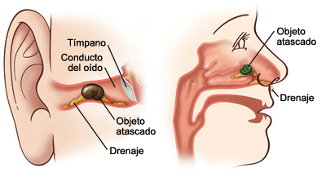
Se denomina cuerpo extraño a cualquier elemento que, utilizando las cavidades naturales del organismo, como la cavidad ocular, ótica (oídos), nasal (nariz) o la vía aérea alta (garganta), lo que puede producir complicaciones y dificultar el normal funcionamiento.

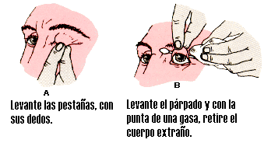
Cuerpo extraño en Cavidad Ocular: El accidentado referirá sensación de ardor, podría presentar enrojecimiento y lagrimeo en el ojo afectado. No se recomienda friccionar el ojo, pues podría dañar el globo ocular. Los primeros auxilios en estos casos consideran, primero, pedir al accidentado que pestañee, en caso contrario, se debe poner el ojo del accidentado bajo el chorro de agua para realizar un barrido, algunos minutos. Si no se lograra, se deberá realizar una maniobra de reversión (doblar) el párpado afectado y remover el cuerpo extraño utilizando la punta de un pañuelo o gasa humedecida, realizando un barrido para sacar el cuerpo extraño de forma mecánica. SI después de realiza esta técnica, no se logra retirar o el cuerpo extraño se encuentra incrustado, NO se recomienda removerlo, solo cubrir el ojo con un apósito y trasladar al servicio de urgencias.

Cuerpo Extraño en Cavidad Nasal:

El accidentado referirá molestias o dolor en la fosa afectada, además no podrá ventilar por la fosa nasal afectada. Como medida de Primeros Auxilios, se le solicitará que inspiren profundamente, luego se debe ocluir la fosa nasal indemne y posteriormente botar el aire (soplar) por la fosa nasal afectada, para que, con la presión del aire, el cuerpo extraño pueda salir. Si esta medida no tiene efecto, se deberá trasladar al afectado al servicio de urgencia. No se debe introducir pinzas u otros elementos para tratar de sacar el cuerpo extraño.

Cavidad Ótica:
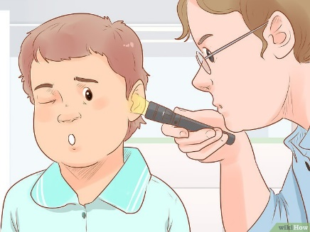
Los síntomas son variados: molestia o dolor en el oído, dificultad en la audición del lado afectado, se puede oír zumbido (en caso de insectos), y en algunos casos mareos y alteración en la deambulación.

En casos donde el usuario refiera un zumbido sospecharemos de la presencia de un insecto. Para estos casos debemos llevar al afectado a una sala oscura y poner una linterna en el pabellón auricular (oreja), Este procedimiento orientará al insecto a salir siguiendo la luz.
Si el afectado ya no escucha el zumbido, el afectado deberá recostarse de lado, con el oído afectado apuntando hacia arriba, y se le dejarán caer algunas gotas de aceite y esperar unos 15-30 min. No se recomienda en ningún caso introducir una pinza u otros elementos, SI el cuerpo extraño no logra salir, el afectado se deberá trasladar al servicio de urgencias.
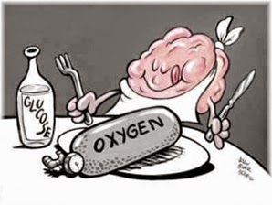
Alteraciones de Conciencia:
Para que nuestro cerebro pueda funcionar incluye un suministro de sangre adecuado, oxígeno y glucosa.
Llamaremos alteración de conciencia al estado donde una persona disminuye o pierde su capacidad para interactuar con el entorno que le rodea y comprender la realidad.


Lipotimia: Dentro de los signos y síntomas de la lipotimia encontramos: sensación de vértigo y cansancio, cefalea (dolor de cabeza), palidez, trastornos visuales y sudoración excesiva, hasta que, finalmente, el afectado perderá el tono muscular (debilidad) y la conciencia total o parcialmente. Los Primeros Auxilios en estos casos incluyen: en primer lugar, verificar que la zona es segura, y que no existen riesgos para el afectado, verificar que está respirando; se debe soltar la ropa apretada (corbatas, cinturones) para facilitar la circulación. Eleve las extremidades inferiores, para mejorar el retorno sanguíneo. No dé alimentos hasta que se recupere completamente la conciencia.

Epilepsia
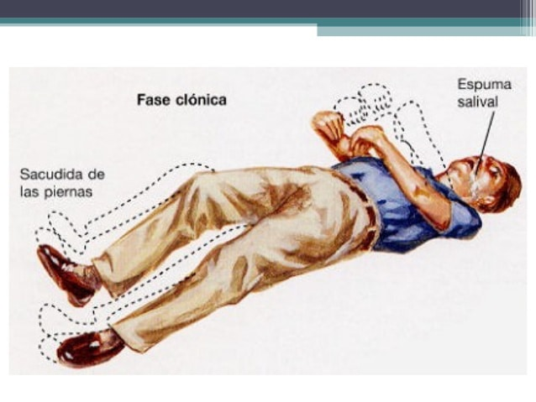
Se define como “afecciones neurológicas crónicas, de causa diversa, caracterizadas por crisis recurrentes debidas a una descarga excesiva de las neuronas cerebrales, asociadas a diversas manifestaciones clínicas”. Existen las denominadas crisis epilépticas, que corresponden a un conjunto de signos y síntomas, donde el cerebro del afectado tiene un funcionamiento Las crisis se clasifican en dos grandes grupos. Crisis focales y Crisis Generalizadas.

Crisis Focales: El afectado tendrá una desconexión transitoria de medio y presentará movimientos involuntarios en algunas zonas del cuerpo. Para poder ayudar, el auxiliador deberá acompañar al afectado, evitando que se provoque lesiones.

Crisis Tónico -Clónica
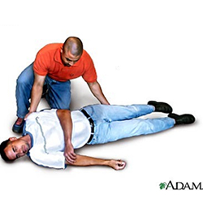
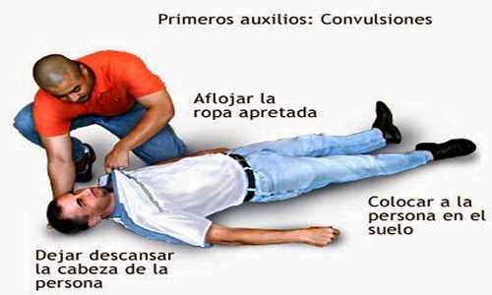
Los signos que presenta el afectado incluye: pérdida de conciencia inmediata, cayendo al suelo, iniciando con una rigidez muscular, y en algunos casos emite un quejido. Aproximadamente después de 30 segundos aparecen convulsiones (contorsiones musculares, donde los músculos se contraen y se relajan repetidas veces mientras convulsiona), se observará cianosis color azul-violeta) en los labios, habrá una salivación excesiva, que dará el aspecto de “espuma”, su duración total podría ser de 1 a 5 minutos. Posteriormente, el afectado presenta un estado de sopor profundo (solo despertará frente a un estímulo). Puede haber mordedura de la lengua (podría tener salivación con sangre) y relajación de esfínteres. Los primeros auxilios se inician desde el momento en que inicia la crisis: evitar que se golpee su cabeza, se debe soltar corbatas y cinturón, tomar el tiempo de duración de la crisis. Nunca oponga resistencia al movimiento de las extremidades. No poner nada entre los dientes. pues la lengua no obstruirá la vía. Una vez que la crisis termina, se debe lateralizar al afectado, Acompáñelo y explique lo sucedido. Si es la primera crisis, se recomienda que visite al médico para estudiar las posibles causas y tratarlas. Sin embargo, si han pasado más de 5 minutos o convulsiona en reiteradas ocasiones, active el ABC de la emergencia o traslade a un servicio de urgencias.

Simulación N°3

Nombre del Taller | Entrenamiento en Intoxicaciones, Cuerpos extraños y alteraciones d conciencia
Requisitos para Taller | Asistir con la guía de entrenamiento estudiada.  Utilizar delantal o uniforme, de acuerdo a instrucciones del CTS.
Tiempo | 3 módulos de 45 minutos.
N° estudiantes | 8- 10 estudiantes por docente.
Aprendizajes del Taller | Procedimentales | Actitudinales | Conceptuales
 | Reconocer las distintos tipos y vías de acceso de las intoxicaciones y cuerpos extraños.  Identificar los signos y síntomas presentes en intoxicaciones y cuerpos extraños.  Diferenciar los signos y síntomas presentes en alteraciones de conciencia. | Manifiesta proactividad al enfrentar situaciones que requieran primeros auxilios.  Valora la importancia de entregar una atención adecuada al accidentado. | Ejecutar el protocolo de atención de primeros auxilios en caso de intoxicaciones o cuerpos extraños.  Aplicar los protocolos de atención en alteraciones de conciencia.
Estación o Escenario |  | Actividad
Estación 1: Intoxicaciones.  Identificar tipos, signos y síntomas en intoxicaciones.  Protocolos de primeros auxilios en intoxicaciones.  Estación 2: Cuerpos extraños.  Reconocer los signos y síntomas presentes en cuerpo s extraños alojados en fosas nasales, oídos y globo ocular.  Tratamiento de Primeros auxilios en cuerpos extraños.  Estación 3: Alteraciones de Conciencia.  Definir Alteración de conciencia.  Identificar los tipos de Alteración (lipotimia, epilepsia)  Reconocer signos y síntomas en lipotimia y epilepsia  Aplicar protocolos de atención en alteraciones de conciencia. |  | Estación 1: Intoxicaciones.  Tipos de Intoxicaciones.  Signos y síntomas.  Protocolo de primeros auxilios en cada una.  .  Estación 2: Cuerpos Extraños.  Ubicación de Cuerpo extraños (ocular-ótico-nasal)  Signos y síntomas en caso de cuerpos extraños  Atención de Primeros Auxilios en caso de cuerpos extraños.  Estación 3: Alteraciones de Conciencia.  Tipos de alteración de conciencia.  Signos y síntomas en lipotimia y epilepsia.  Primeros auxilios en lipotimia y epilepsia.
Recursos | Rol del Docente
Información en guía del docente para implementación de escenarios | Información en guía del docente para implementación de escenarios
Evaluación | Formativa, utilizando listas de cotejo.

Sociedad Chilena de Pediatría. Recuperado el 05 de Diciembre de 2019 de https://www.sochipe.cl/ver2/mihijo/39.pdf.
Liga Chilena contra la Epilepsia. Recuperado el 05 de diciembre de 2019 de https://www.ligaepilepsia.cl/epilepsias/que-son-las-epilepsias.
Liga Chilena contra la Epilepsia. Recuperado el 05 de diciembre de 2019 de https://www.ligaepilepsia.cl/epilepsias/tipos-de-epilepsia

